РОСТОВСКАЯ ОБЛАСТЬ
РЕМОНТНЕНСКИЙ РАЙОН
МУНИЦИПАЛЬНОЕ ОБРАЗОВАНИЕ
«КАЛИНИНСКОЕ СЕЛЬСКОЕ ПОСЕЛЕНИЕ»

СОБРАНИЕ ДЕПУТАТОВ КАЛИНИНСКОГО СЕЛЬСКОГО ПОСЕЛЕНИЯ

РЕШЕНИЕ № 150
19.02.2021 с. Большое Ремонтное
Принято Собранием депутатов

Об определении мест для выгула домашних животных на территории Калининского сельского поселения

В целях регулирования вопросов в сфере благоустройства территории Калининского сельского поселения Ремонтненского района Ростовской области в части выгула домашних животных, а также повышения комфортности и безопасности условий проживания граждан, в соответствии со статьей 8, пункта 3 части 5 статьи 13 Федерального закона от 27.12.2018 № 498-ФЗ «Об ответственном обращения с животными и о внесении изменений в отдельные законодательные акты Российской Федерации», статьей 14 Федерального закона от 06.10.2003 № 131-ФЗ «Об общих принципах организации местного самоуправления в Российской Федерации», Собрание депутатов Калининского сельского поселения Ремонтненского района Ростовской области

РЕШИЛО:
- Определить места для выгула домашних животных на территории Калининского сельского поселения Ремонтненского района Ростовской области согласно Приложению № 1 к настоящему решению.
- Утвердить требования к виду и размещению указателей «выгул домашних животных» согласно Приложению № 2 к настоящему решению.
3. Настоящее решение подлежит размещению на официальном сайте Администрации Калининского сельского поселения.
4. Контроль за выполнением настоящего постановления оставляю за собой.

Председатель Собрания депутатов –
глава Калининского сельского поселения Г.В.Ворожбитов

Приложение № 1
к решению Собрания
депутатов Калининского сельского поселения
от 19.02.2021 №150

Перечень мест

для выгула домашних животных на территории Калининского сельского поселения Ремонтненского района Ростовской области

- на востоке села Большое Ремонтное между ул.Комсомольской и ул.Фадеева

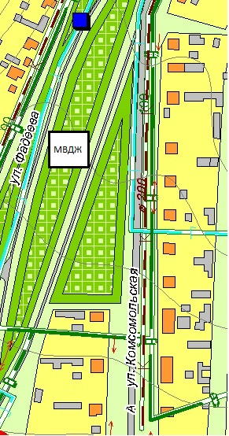
- юго - восточная сторона села Большое Ремонтное примерно 140 м на восток от ул.Гагарина.

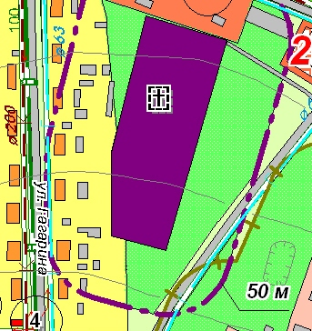
МВДЖ

- юго - восточная сторона села Богородское примерно 200 м на запад от ул.Буденного д.8

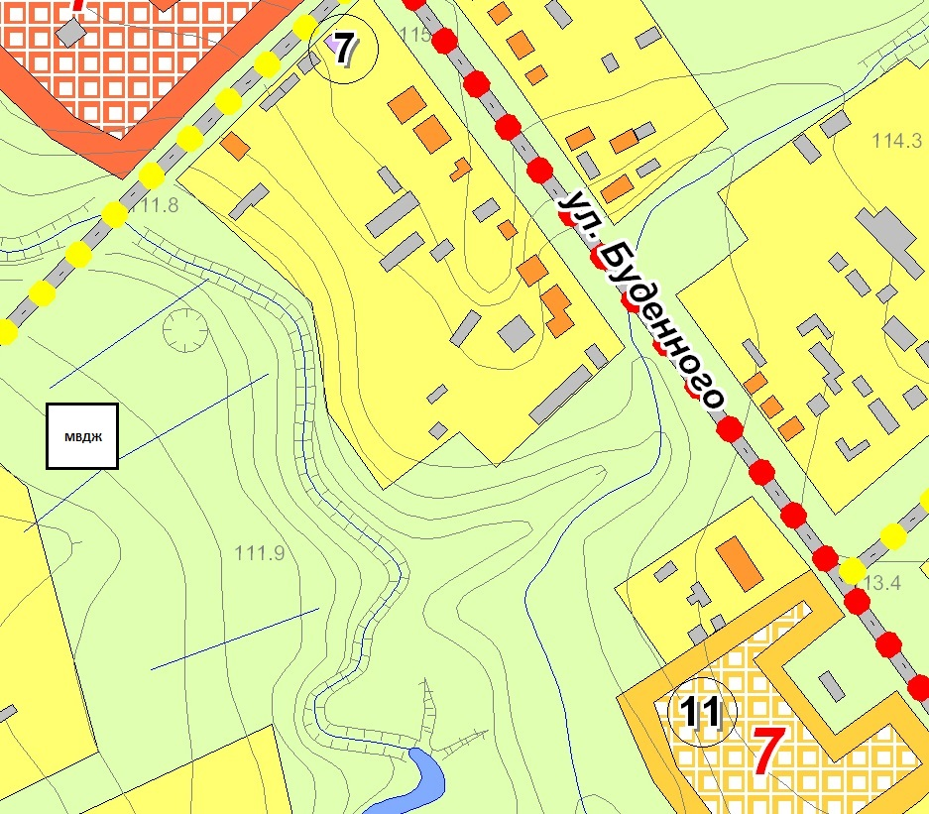
МВДЖ

Приложение № 2
к решению Собрания
депутатов Калининского сельского поселения
от 19.02.2021 № 150

Требования к виду и размещению указателей
«выгул домашних животных»

- Границы территории места для выгула домашних животных обозначаются Администрацией Калининского сельского поселения указателями «выгул домашних животных», размещаемые по периметру границ данной территории на высоте не ниже 1,5 метров от уровня земли, на расстоянии, обеспечивающем видимость от одного указателя до следующего ближайшего.
- Указатели «выгул домашних животных» изготавливаются из деревянных или металлических материалов, размерами: ширина не менее 30 см, высота не менее 20 см, окрашиваются красителем красного цвета с наружной стороны периметра территории и желтого цвета с внутренней стороны периметра территории, а также снабжаются текстом красителя черного цвета «выгул домашних животных»:
  - Вид указателя «выгул домашних животных» с наружной стороны периметра территории.

2.2. Вид указателя «выгул домашних животных» с внутренней стороны периметра территории.
место выгула домашних животных

